NOTIFICAÇÃO DE EVENTO ADVERSO GRAVE

Projeto de Pesquisa: (Título)
Pesquisador Responsável: (Pesquisador responsável)
Pesquisador(es) Assistente(s): (Inserir todos os membros da equipe)
Processo CEP: (número que consta no parecer)
CAAE: (Número do protocolo de entrega do projeto no CEP (número obrigatório)
Para realizar a devida Notificação, é necessário consultar a Carta Circular MS nº 13/2020 que dispõe sobre a tramitação de Eventos Adversos no Sistema CEP/Conep.
Para realizar a Notificação de Eventos Adversos Graves (EAG), usar o modelo de tabela contido na Carta Circular nº13/2020, apresentado abaixo:
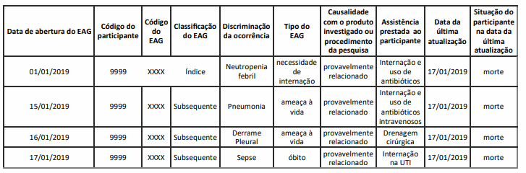

Belém, ______de____________de 2024.

________________________________
Nome do Pesquisador Responsável
Assinatura do Pesquisador Responsável

CONSIDERAÇÕES
(APENAS PARA CIÊNCIA. DELETAR A INFORMAÇÃO ABAIXO AO IMPRIMIR O DOCUMENTO)
OS ITENS COM REALCE AMARELO DEVEM SER PREENCHIDOS DE ACORDO COM O PROTOCOLO DE PESQUISA, DEVENDO SER MANTIDOS SEM REALCE E NA COR PRETA NA ENTREGA DO DOCUMENTO.
- Definição de evento adverso grave (Carta Circular nº 13/2020): “qualquer ocorrência desfavorável com o participante da pesquisa, após a assinatura do TCLE, que resulte em: 1) Morte; 2) Ameaça ou risco de vida; 3) Necessidade de hospitalização; 4) Prolongamento de hospitalização preexistente; 5) Incapacidade ou dano permanente; 6) Anomalia congênita; ou 7) Ocorrência médica significativa que, baseada em julgamento médico apropriado, pode prejudicar o participante e/ou requerer intervenção médica ou cirúrgica para prevenir quaisquer das demais ocorrências citadas. Sinonímia: evento adverso sério.”
- Apenas os eventos adversos considerados como graves ocorridos no país devem ser notificados ao Sistema CEP/Conep.
- A notificação de evento adverso não grave é opcional, sendo esta prerrogativa do pesquisador ou do patrocinador.
- Cabe ao pesquisador do centro coordenador elaborar o relatório consolidado dos EAG que ocorreram fora do país.
- As notificações sobre evento índice e dos subsequentes de um participante devem ser apresentadas em documento único, em formato tabular, e submetidos ao Sistema CEP/Conep por meio da Plataforma Brasil, por meio da funcionalidade "notificação", devendo ser atualizado a cada ocorrência de evento adverso subsequente.
- É responsabilidade do pesquisador elaborar periodicamente o relatório consolidado de EAG que ocorreram no estudo em seu centro de pesquisa.
- Cada evento adverso deve ser caracterizado de acordo com os incisos dispostos no item 4.3.2 da Carta Circular Conep nº13/2020.
- Cabe ao pesquisador do centro coordenador elaborar o relatório consolidado dos EAG que ocorreram fora do país.
- Não será aceito como relatório consolidado a submissão de formulários-padrão de notificação individual como "CIOMS", "FDA/Medwatch", entre outros.
- O pesquisador do centro coordenador é responsável pelo envio dos relatórios consolidados aos centros participantes e coparticipantes.
Atendendo ao disposto De acordo com o anexo II - Lista de Checagem para Protocolo de Pesquisa, da Norma Operacional nº. 001, de 30 de setembro de 2013, informamos que:
- "Todos os documentos anexados pelo pesquisador DEVEM POSSIBILITAR o uso dos recursos “COPIAR” e “COLAR” em qualquer palavra ou trecho do texto.
- Obs. Caso o documento esteja em formato PDF com assinatura, IMPOSSIBILITANDO a seleção de texto para “COPIAR” e “COLAR”, ou em qualquer outro formato que não permita essa funcionalidade, torna-se necessário apresentar o mesmo documento em formato "DOC" (Word) ou similar (docx, odp), com exceção da Folha de Rosto; se o documento assinado permitir o uso dos recursos “COPIAR” e “COLAR” em qualquer palavra ou trecho do texto, NÃO será preciso enviar uma outra versão editável.
- NÃO serão aceitas ASSINATURAS RECORTADAS de um arquivo e inseridas em outro, permitindo-se o uso de assinaturas digitais com a mesma validade de um documento com assinatura física, de acordo com o Decreto Nº 10.543, de 13/11/2020. Nesses casos, o documento assinado eletronicamente deverá permitir a autenticação por meio de link, código QR, ou pela ferramenta de validação de assinatura digital do governo brasileiro (https://validar.iti.gov.br/), no caso de assinaturas feitas pelo portal único de serviços digitais do Governo Federal Brasileiro (gov.br).

